### <script src="https://cdn.jsdelivr.net/npm/vue/dist/vue.js"></script>

### 取值和显示

#### 普通

v-model 数据双向绑定

v-text 作用和{{}}作用一样，不会闪烁

v-once 只渲染一次，和v-model作用相反。放在标签上，标签内的数据都会被绑定，只渲染一次

v-html 把普通html字符串当做html进行渲染

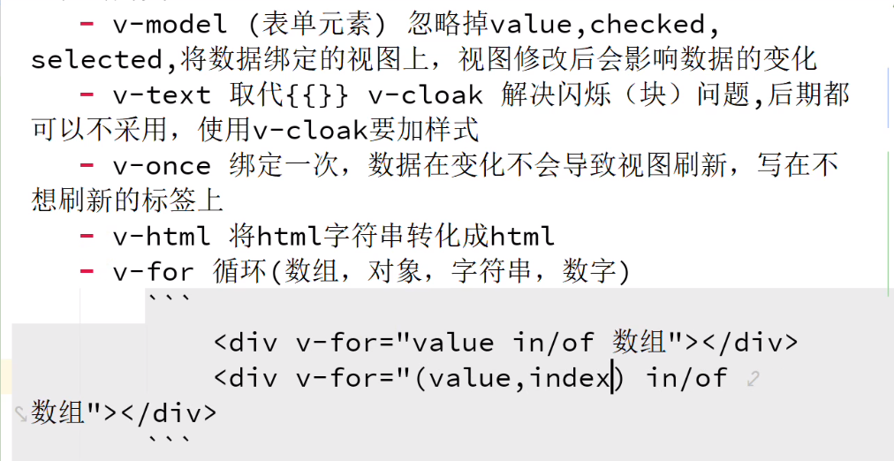

#### 对象

vm.$set(vm.a,'school',1);//此方法可以给对象添加响应式的数据变化。第一个参数是添加的对象，第二个参数是给对象添加的属性，第三个参数是属性的值。

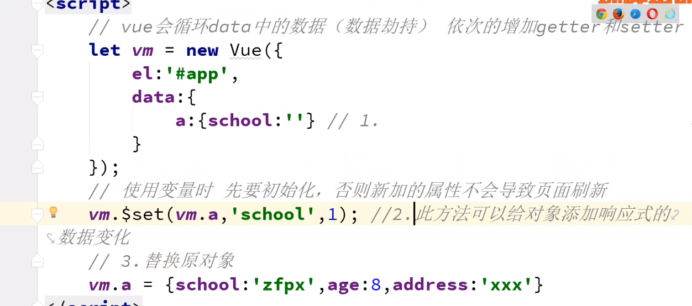

#### 数组

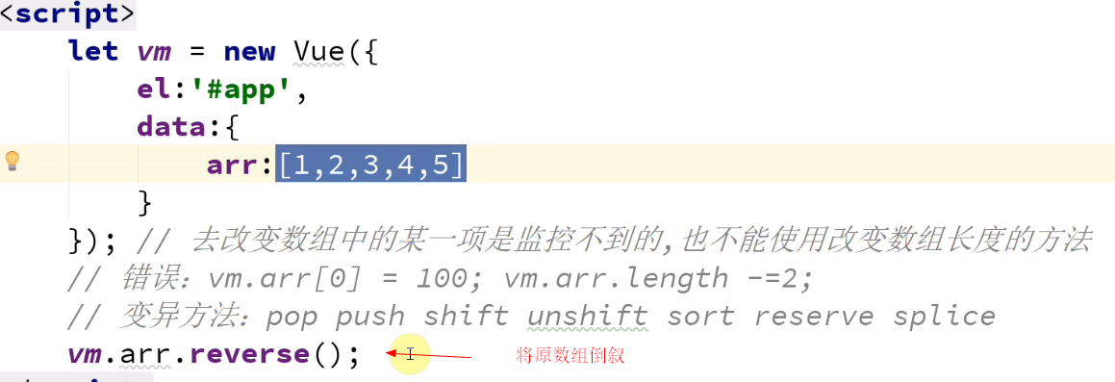

#### v-for循环

##### 一维数组



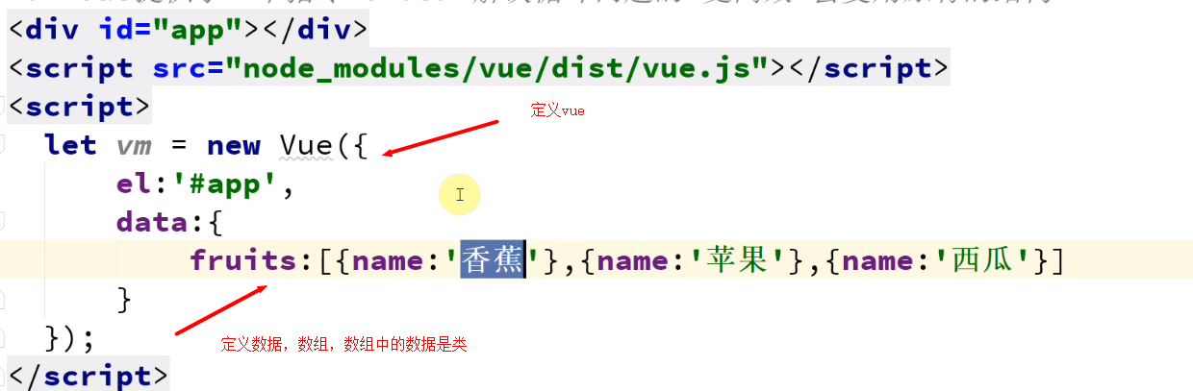

##### 多维数组

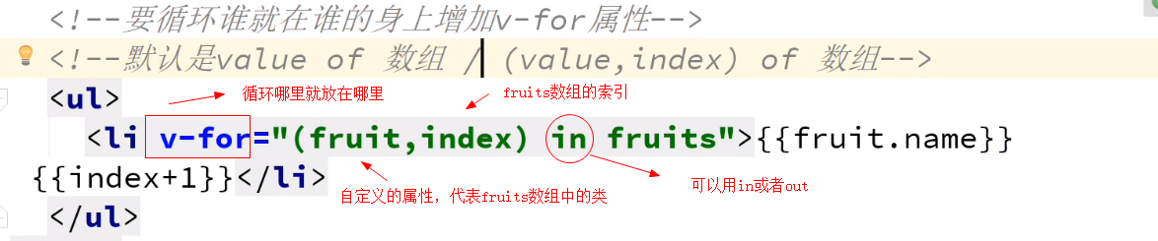

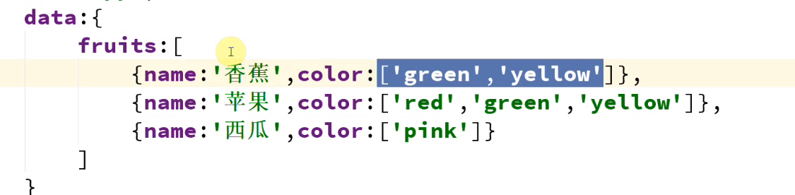

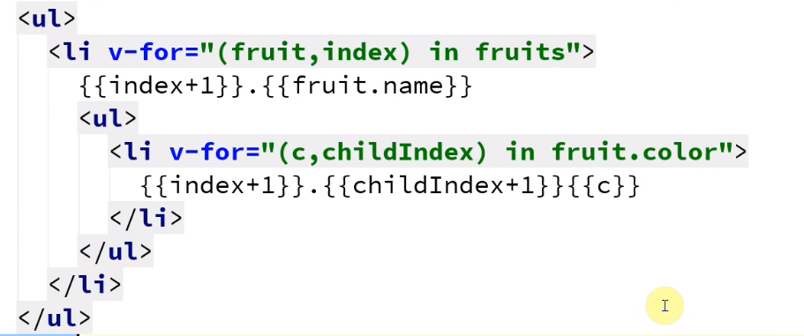

##### 字符串

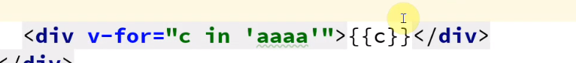

##### **数字**



##### **对象**





##### **函数调用**

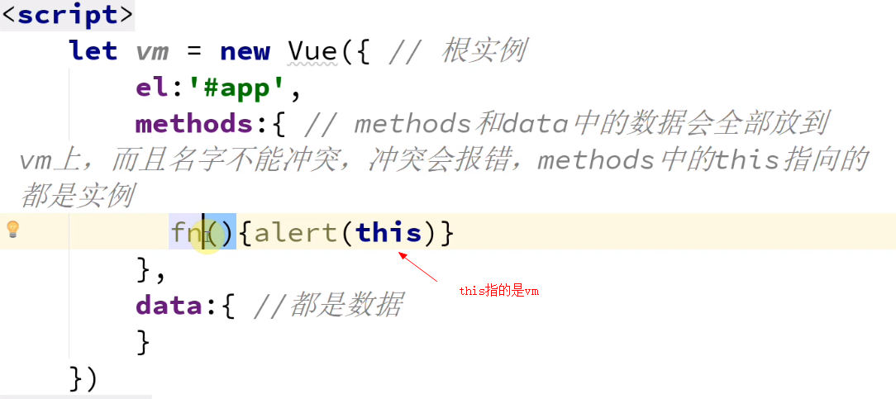

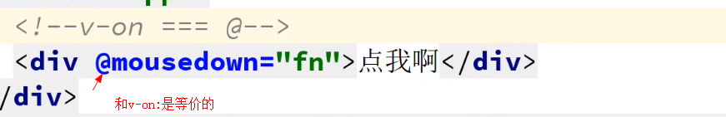

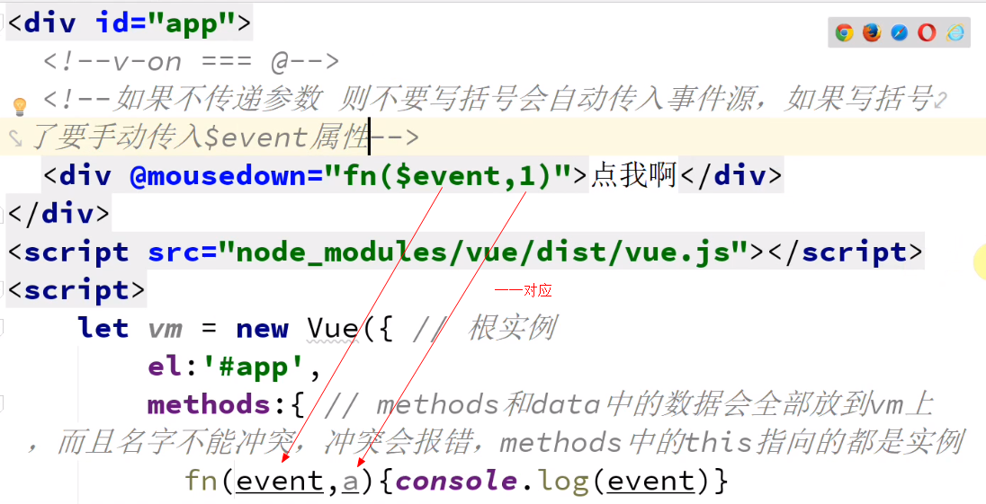

### 第一天总结

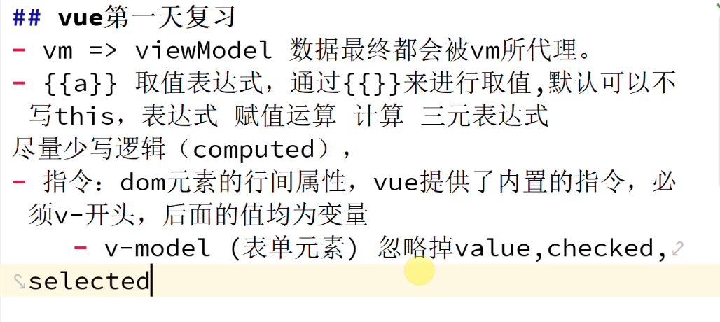

### CheckBox

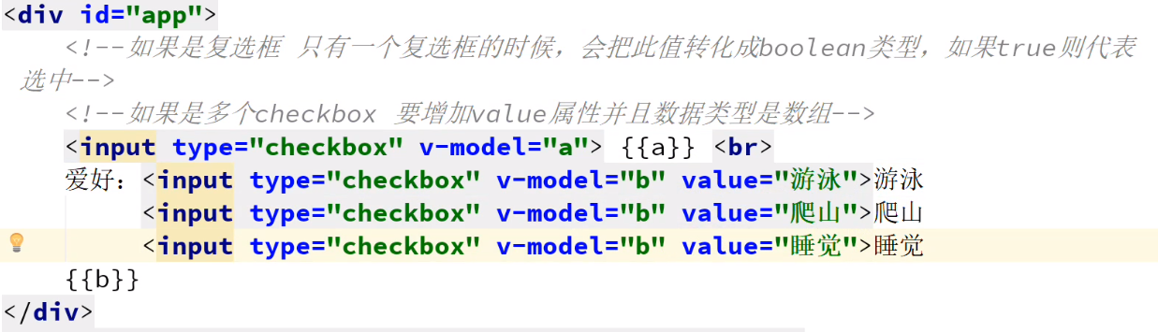

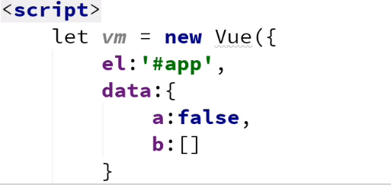

### 下拉框

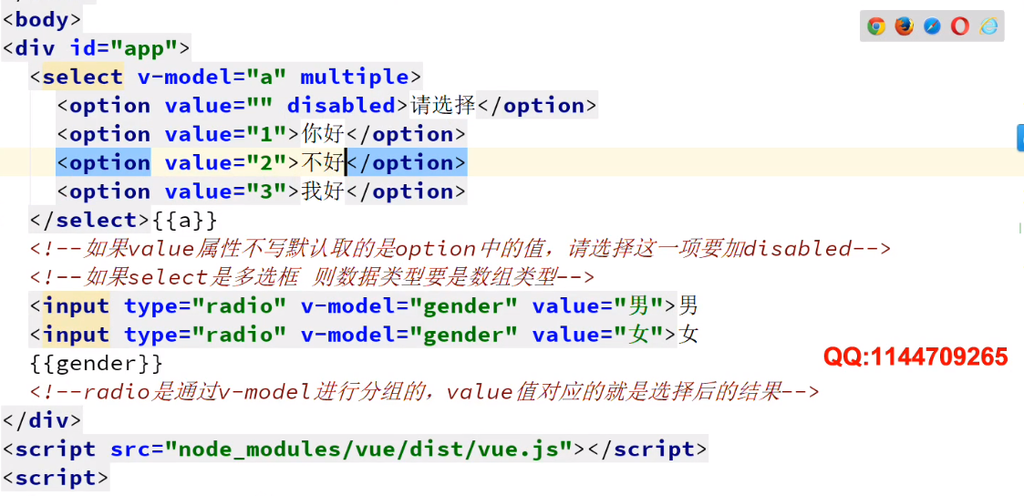

### 事件

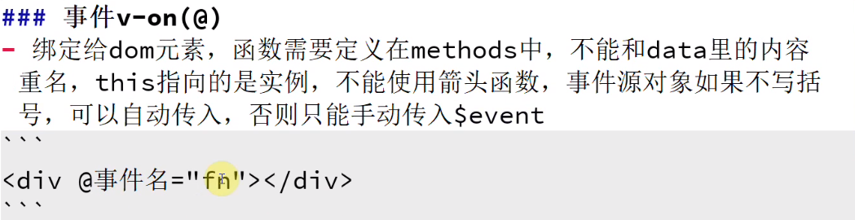

### 异步

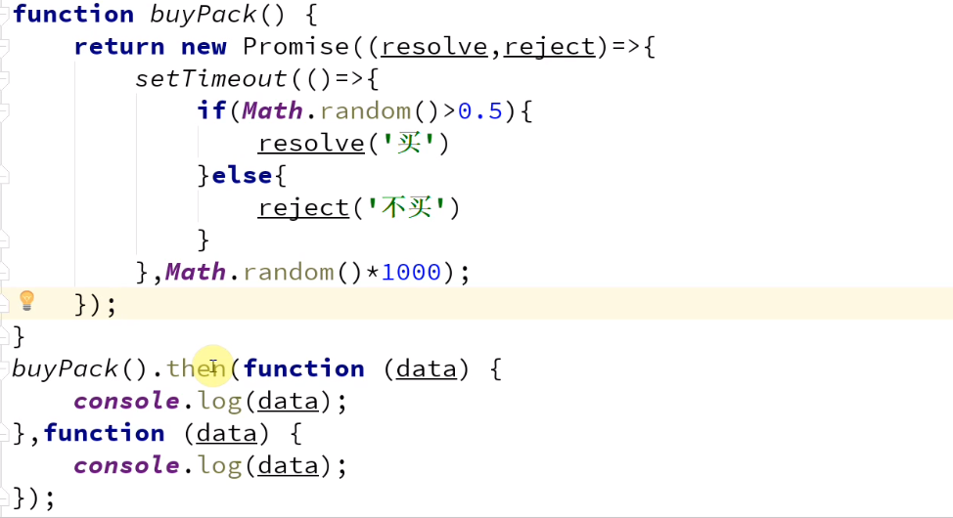

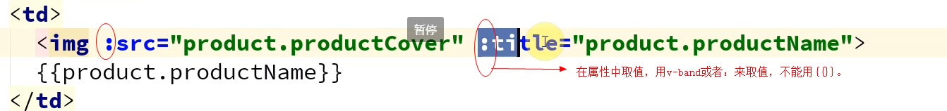

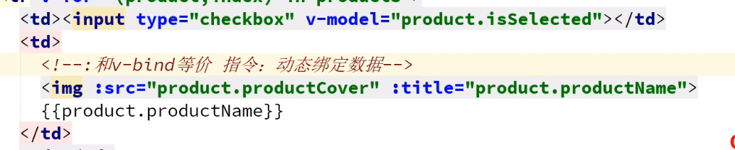

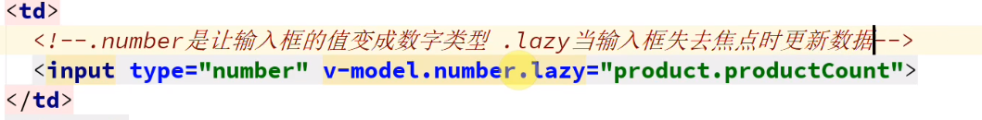

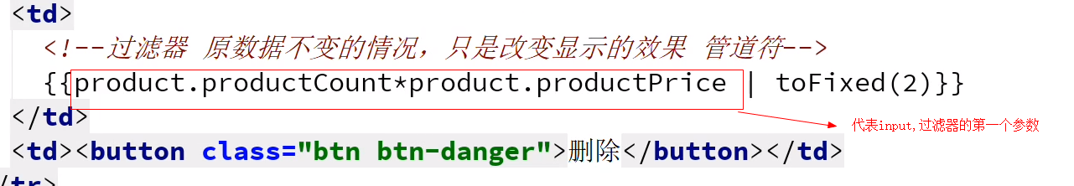

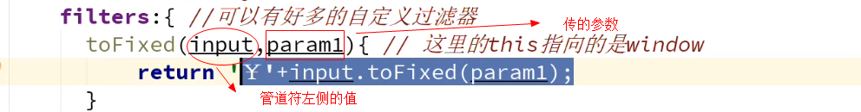

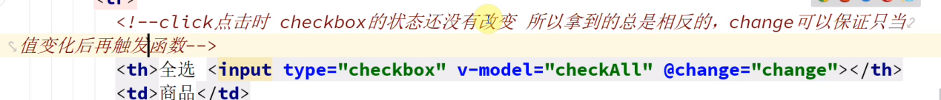



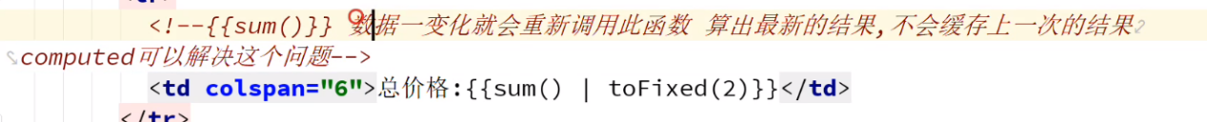

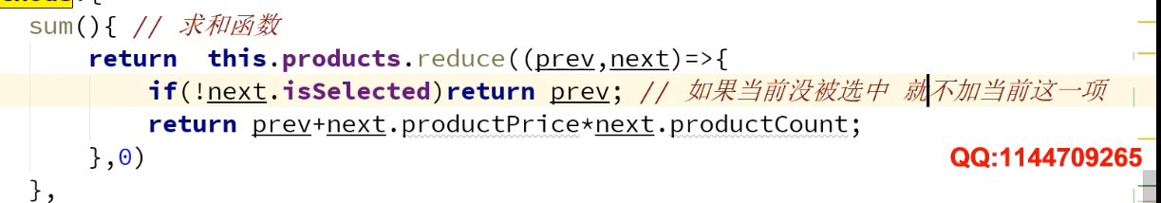

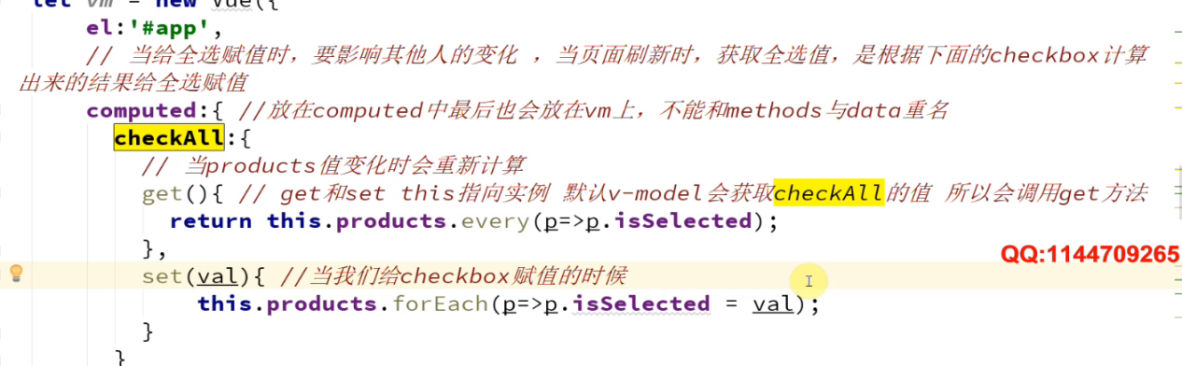

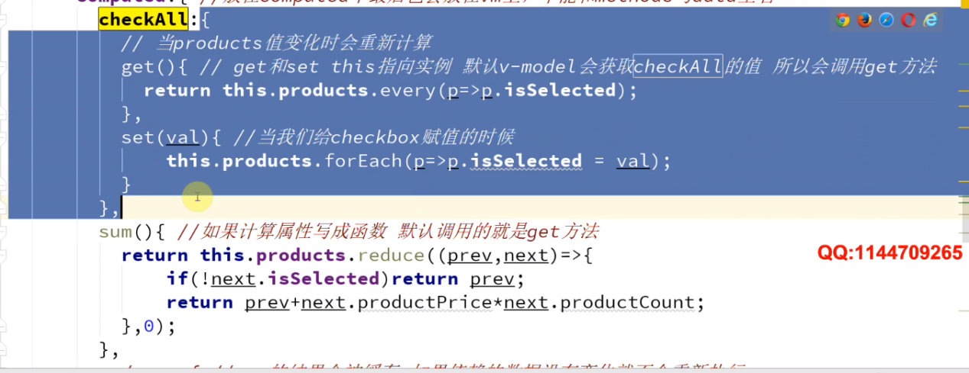

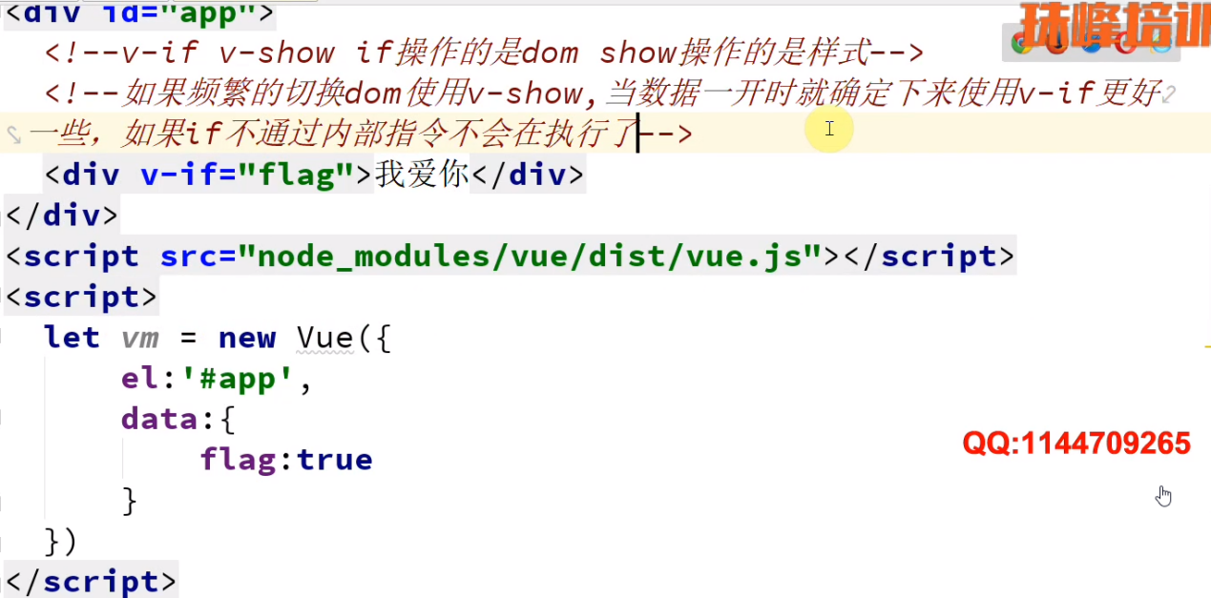



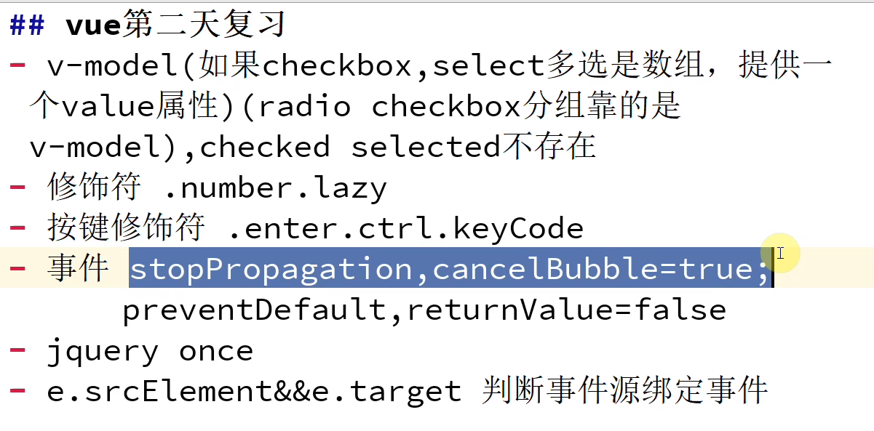

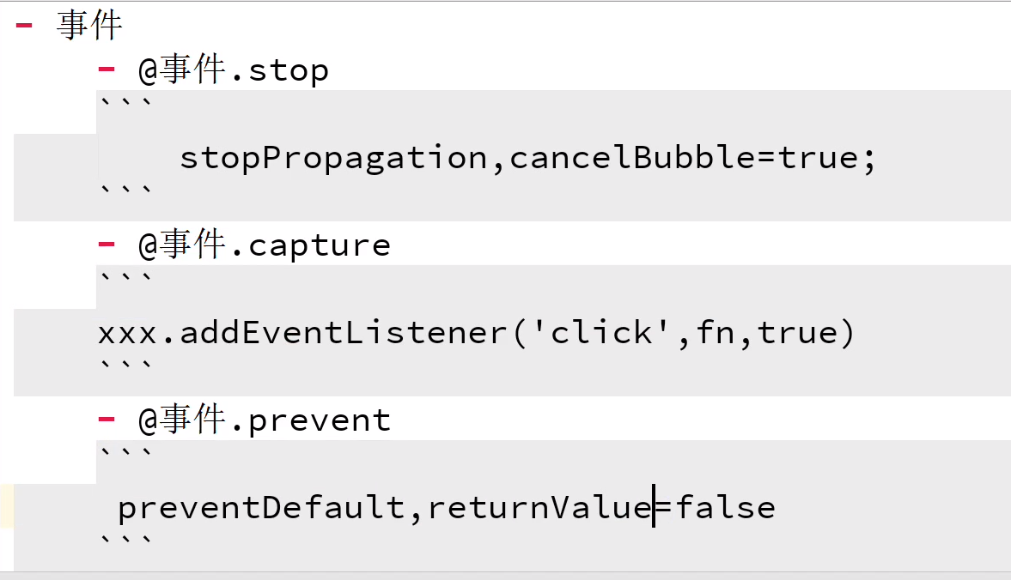

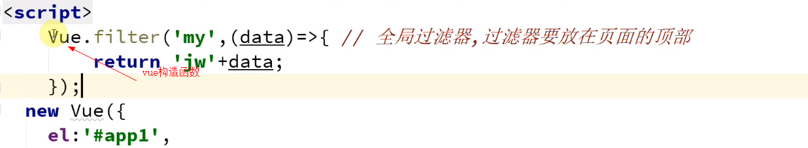

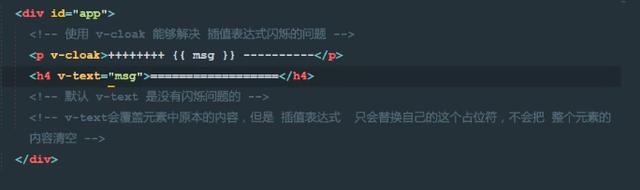

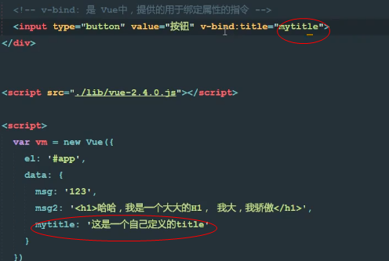

|  |  |
| --- | --- |
| V-cloak | 解决闪烁问题，要自己写样式 |
| V-text | 同样解决闪烁问题，但是会覆盖所加区域的内容 |
| V-html | 将字符串转化为html格式输出 |
| V-bind（可以将v-band省略，只留一个冒号） | 绑定属性的指令，如title属性等，只能实现数据的 单向绑定 |
| v-on（可以将v-on:省略，变为@） | 绑定事件的指令，如click事件等 |
| v-model | 唯一可以实现数据双向绑定 |

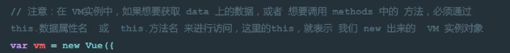

VM实例会监听自己身上data中所有的数据的变化，只要数据一发生变化，就会自动把最新的数据从data上同步到页面中去。

## 箭头函数

作用是改变this指向，创建方法是将function去掉，（）和{}之间加上箭头。

## 事件修饰符

|  |  |
| --- | --- |
| .stop | 阻止冒泡（阻止从里到外出发时事件） |
| .prevent | 阻止默认行为  如阻止a标签默认跳转行为 |
| .capture | 实现捕获触发事件的机制（让事件从外到里触发） |
| .self | 只有通过该元素本身（不是子元素也不是父元素）触发时才进行触发，如冒泡、捕获都无法出发事件 |
| .once | 只触发一次事件处理函数 |
| 事件修饰符可以串联 |  |

stop和self的区别

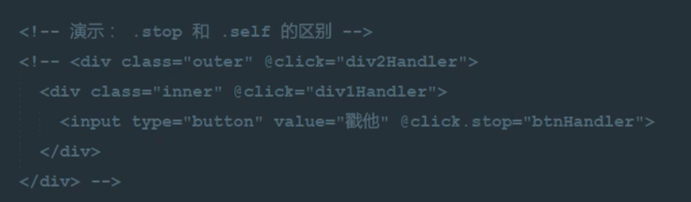在vue中使用样式

### v-for循环key值绑定

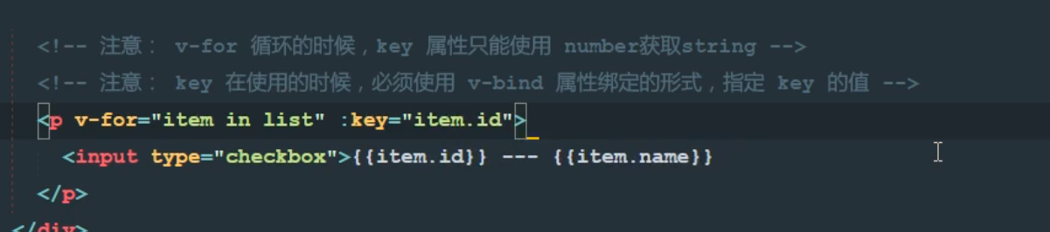

### v-shou和v-if

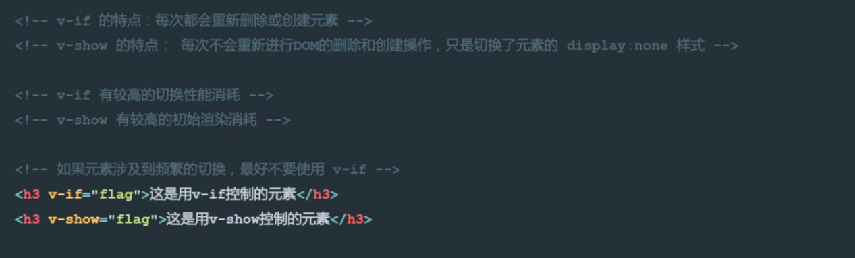

## 总结

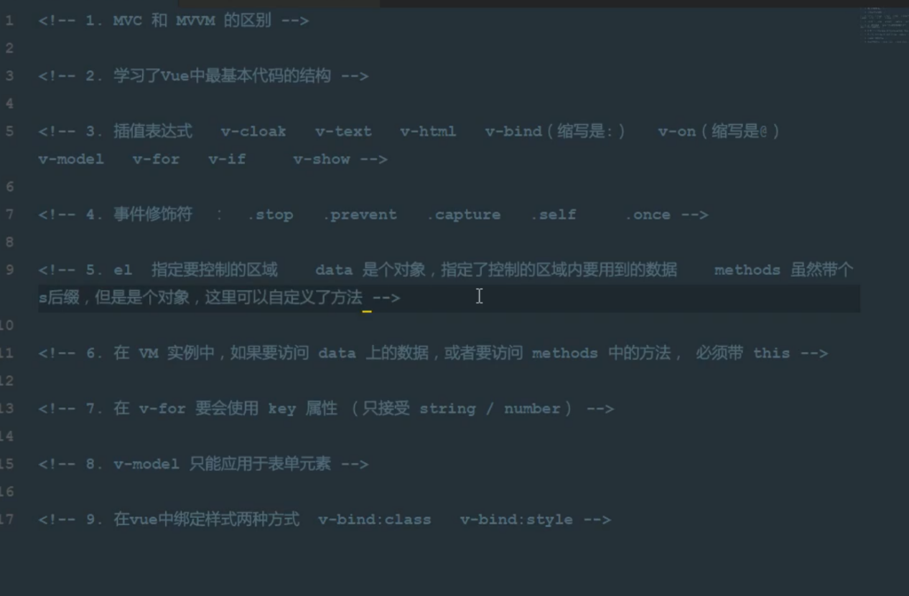

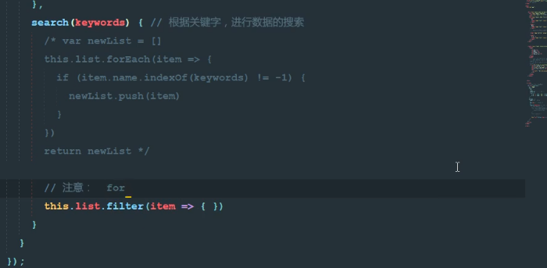



## 自定义vue全局指令：Vue.directive

Vue.directive(“”,{})

第一个参数为指令名称，不需要添加v-前缀

第二个参数是一个对象，这个对象身上，有一些指令相关的函数，这些函数可以再特定的阶段，执行相关的操作

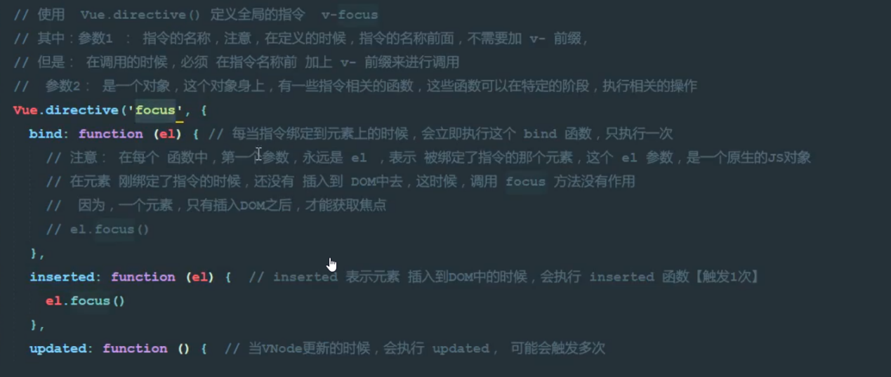

## Vue的生命周期函数

### 创建时的四个函数

beforeCreate（）:表示实例被完全创建出来之前，会执行它。在beforeCreate生命周期函数执行的时候，data和methods中的数据都还没有初始化。

created（）：在created中data和methods都已经被初始化好了。

beforeMount():表示模板已经在内存中编辑完成了，但是尚未把模板渲染到页面中。他执行的时候，页面中的元素还没有真正被替换过来，只是之前写的一些模板字符串。

mounted()：第四个生命周期函数，表示内存中的模板已经真实挂载到了页面中，用户已经可以看到渲染好的页面了。

Mounted已经是实例创建期间的最后一个生命周期函数，当mounted执行完之后，就表示实例已经被完全创建好了。

### 运行时的两个函数

beforeUpdate()：数据被改变时触发该事件，这时候，表示数据已经被更新，但是界面还没有被更新

Updated():页面也被更新

**销毁阶段的两个函数**

beforeDestroy（）：由运行阶段进行销毁阶段，当时行该函数时，data,methods以及过滤器、指令……都处于可用状态，此时还没有真正执行销毁过程。

Destroy():真正执行销毁过程。

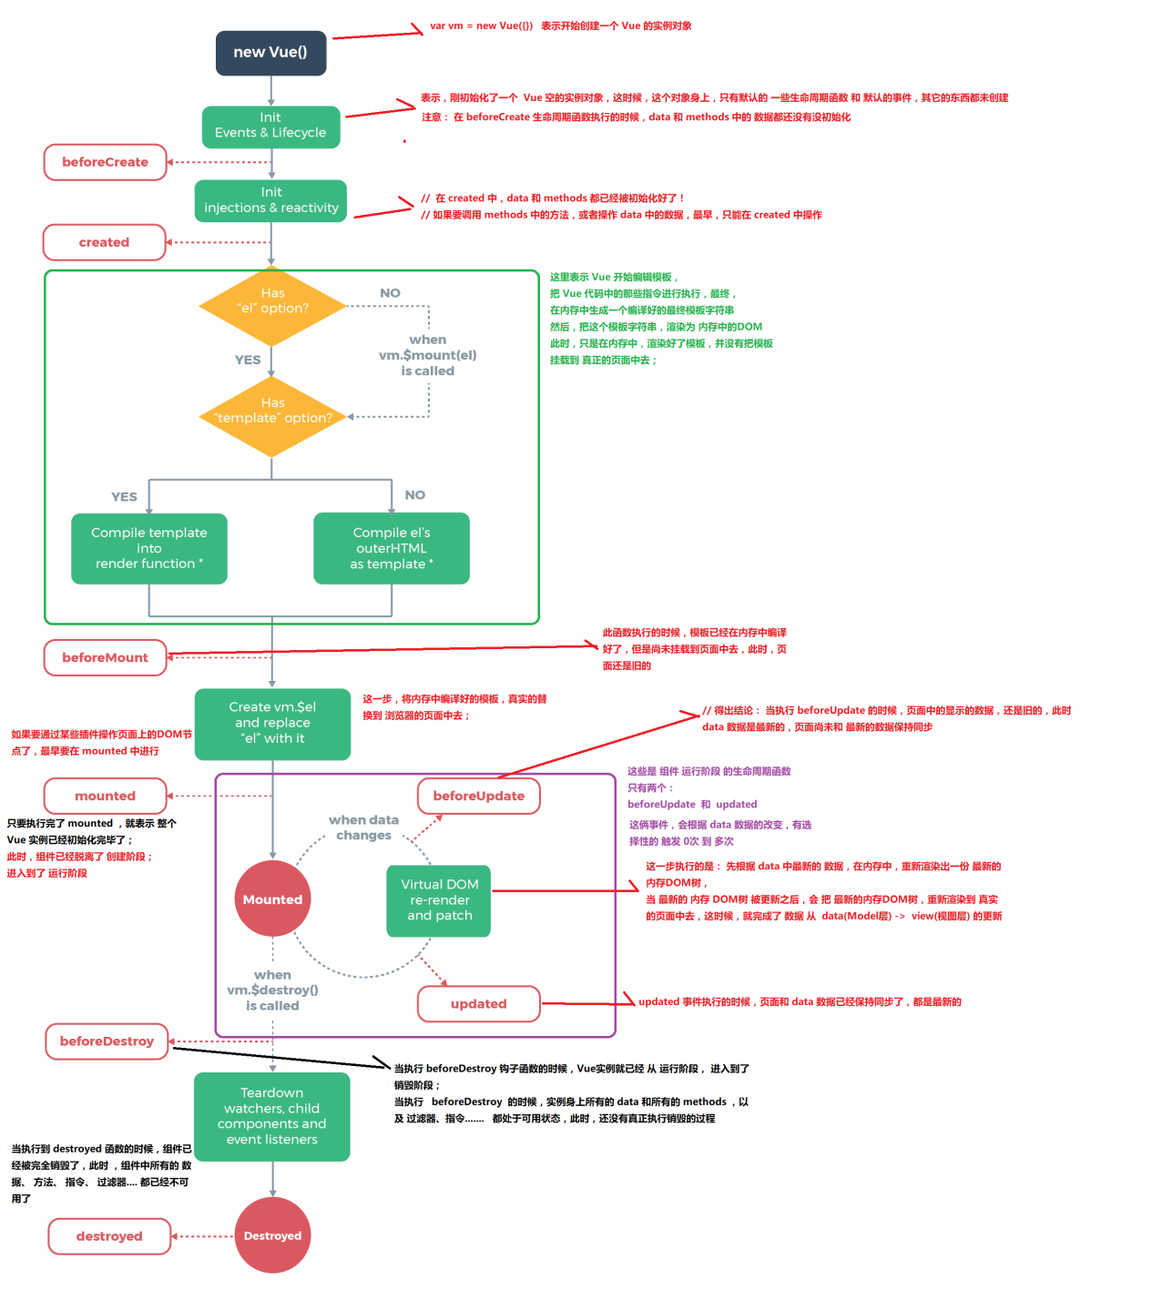

## 创建组件的三种方式

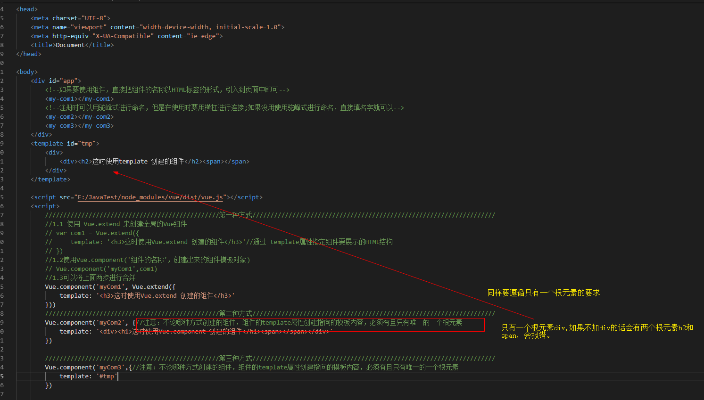

## Vue提供标签

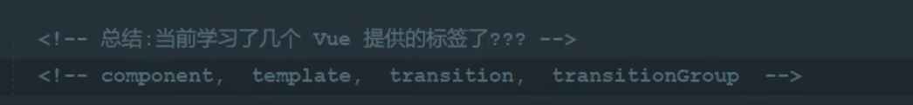

## 父子组件传值

### Props

默认情况下，子组件无法访问到父组件中data中的数据和methods中的方法

，父组件可以在引用子组件的时候，通过属性绑定的方式（v-bind:），把需要传递给子组件的数据，以属性绑定的方式，传递给子组件内部，把父组件传递过来的parentmsg属性，先在props数组中定义一下，才能使用数据。

**注意：props中的数据都是通过父组件传递给子组件的,props中的数据是只读的，不可以重新赋值；data中的数据是可读可写的。**

### Data

子组件data中的数据，并不是通过父组件传递过来的，而是子组件自身私有的，

比如通过ajax，请求回来的数据，都可以放到data身上

## 父子组件之间传递函数

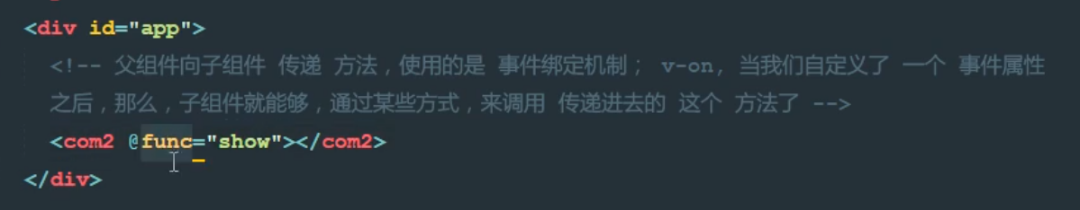

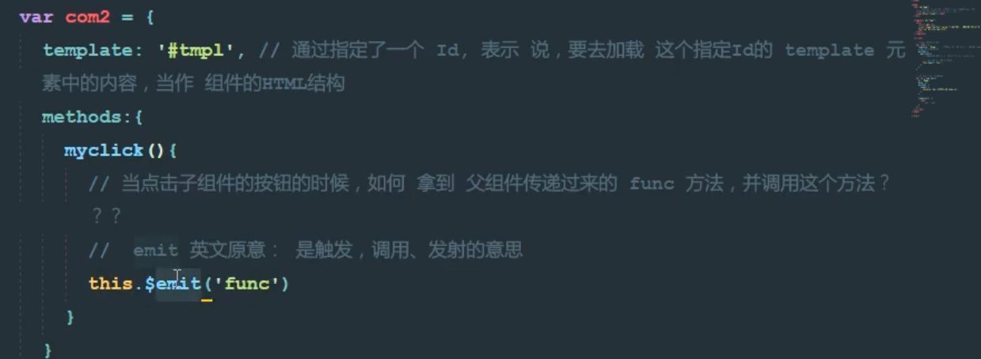

### Ref

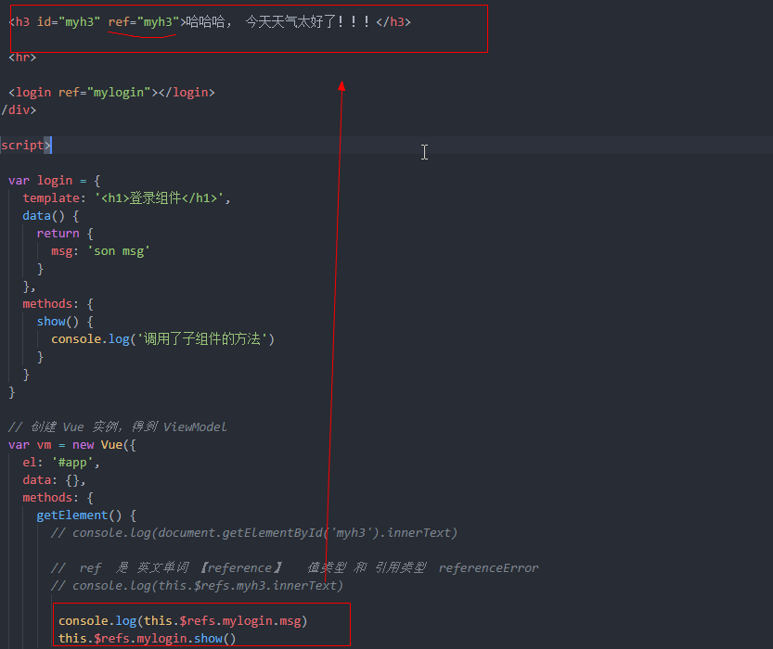

## 路由

路由匹配是的component一定是一个模板对象，不能是组件的引用名

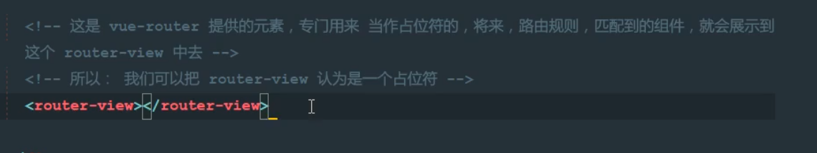

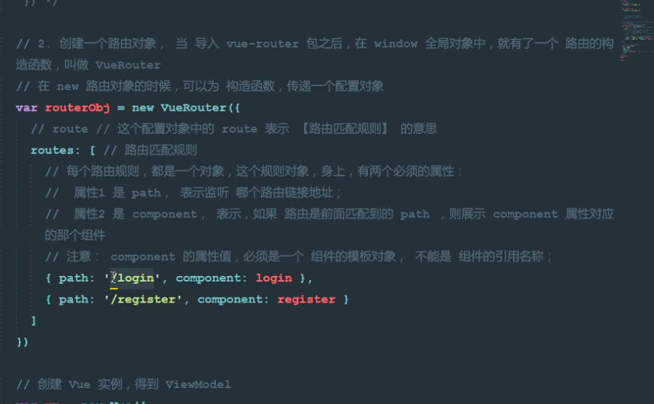

### router-link

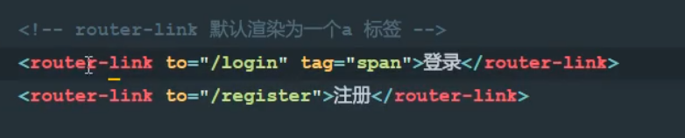

提供了默认的样式

方式1：

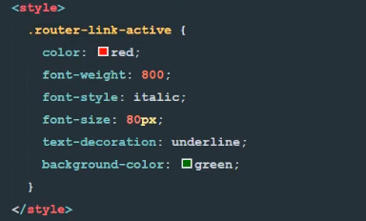

方式2：

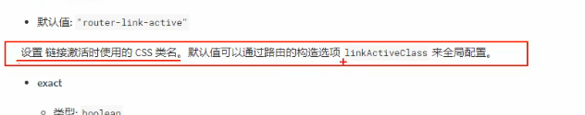

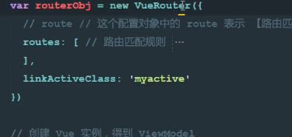

### 根路径重定向

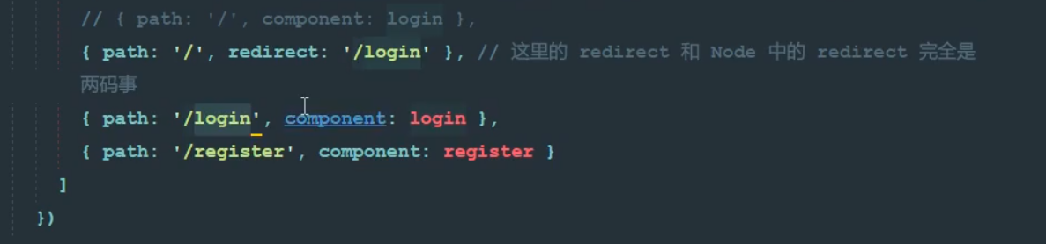

**路由传参第一种方式：query**

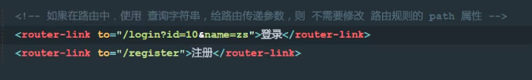

**路由取值**

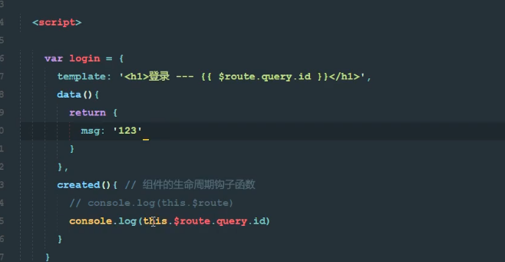

第二种传参方式：params（要更改router的path）

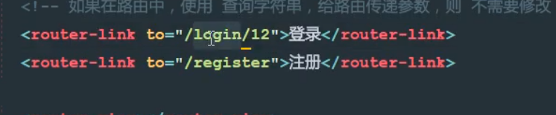

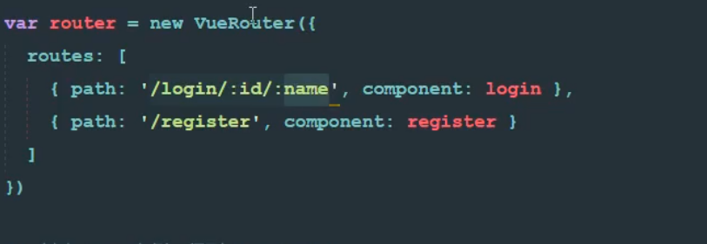

取值

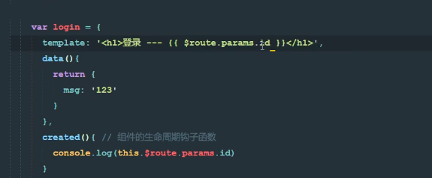

## 路由器嵌套

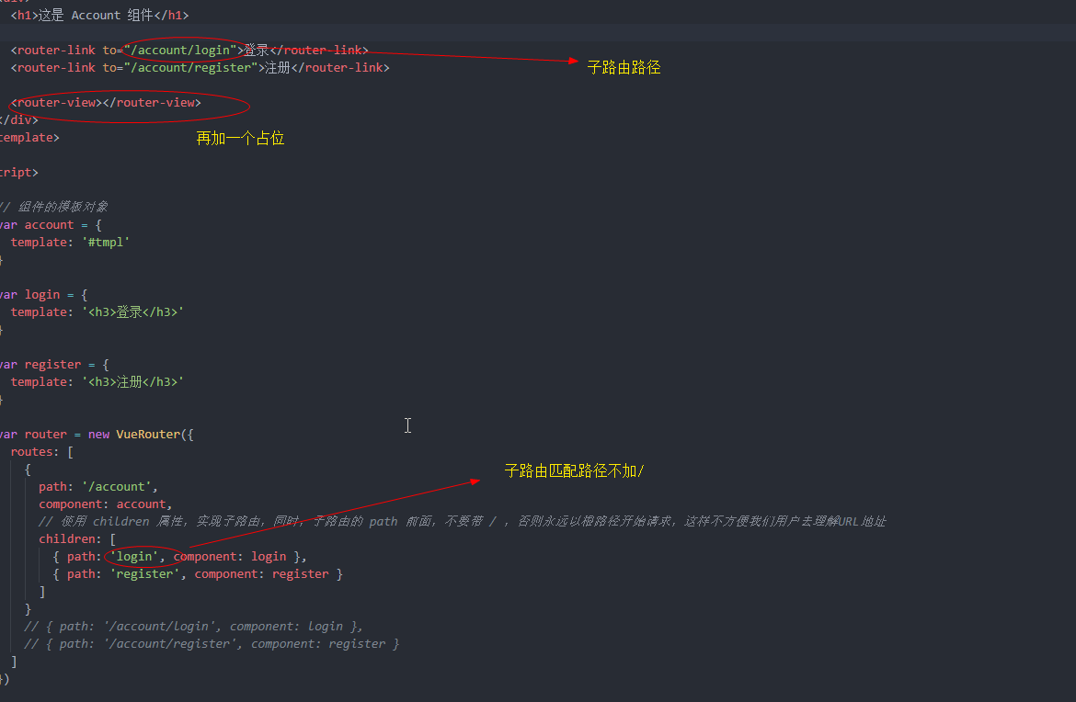

## Computed

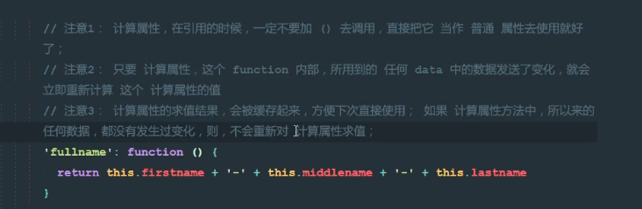

## Webpack如何使用vue

